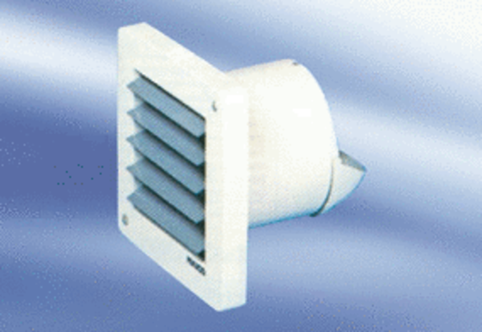Aérateur pour petites pièces ECA 10-2Unité de conditionnement : 1 pièceGamme:
Numéro de référence : 080026Fabricant : MAICO

